Actividades Tema 4

Actividad 1: Realiza capturas de pantalla de la descarga de un archivo mediante ftp y lftp con un servidor de acceso anóaptnimo.

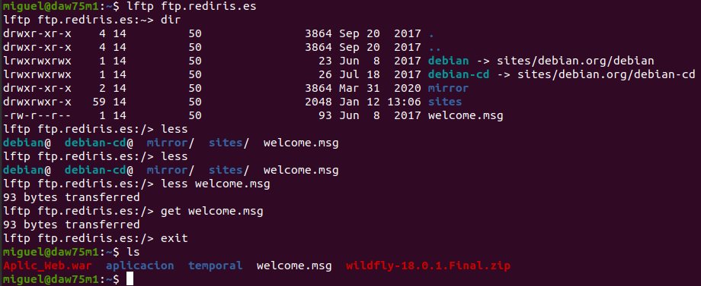
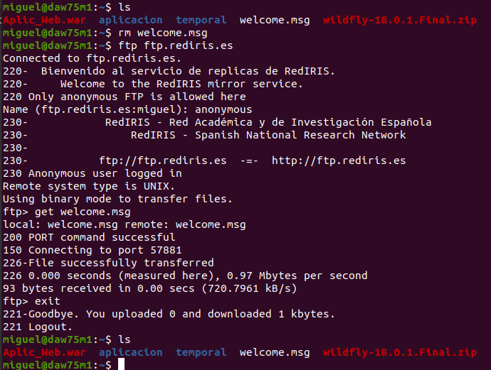
Actividad 2: realiza captura de pantallas accediendo a servidores ftp usando los 3 clientes gráficos indicados anteriormente.

Para esta actividad he usado mi ordenador host.

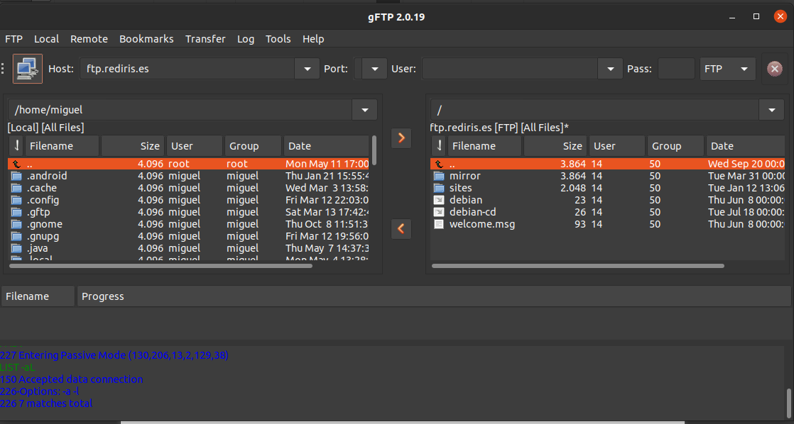
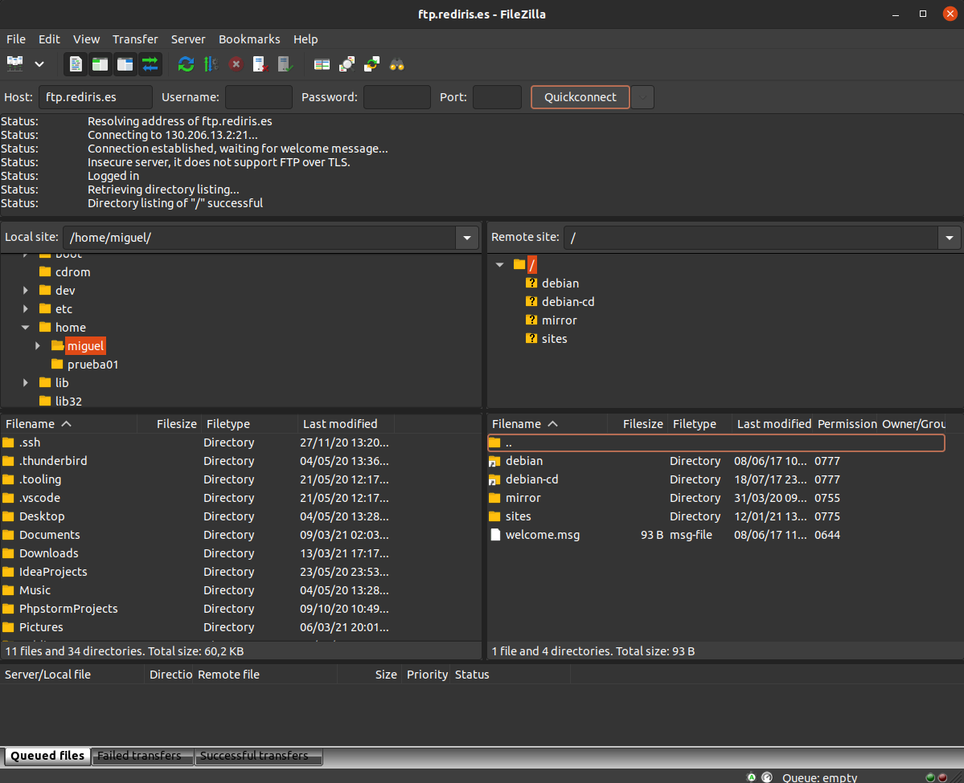

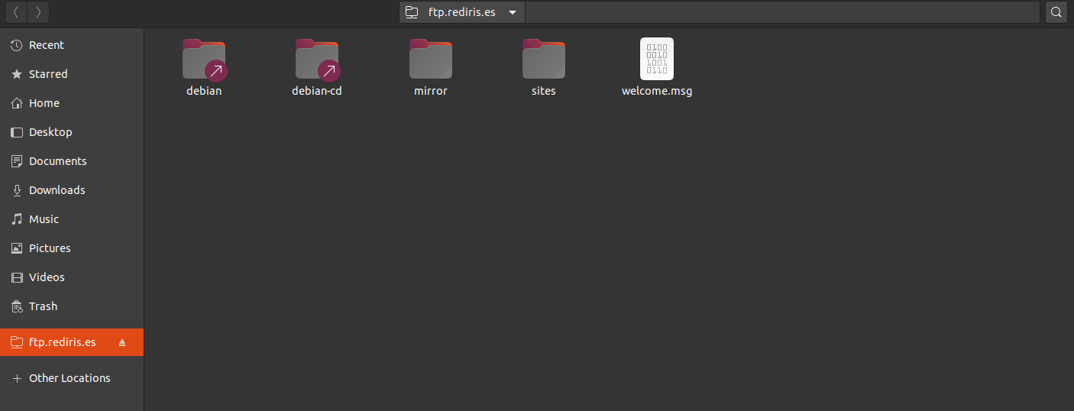

Actividad 3: Realiza captura de pantallas conectándote entrando al servicio anónimo y privado mediante el navegador y otro cliente gráfico de tu elección.

Privado:
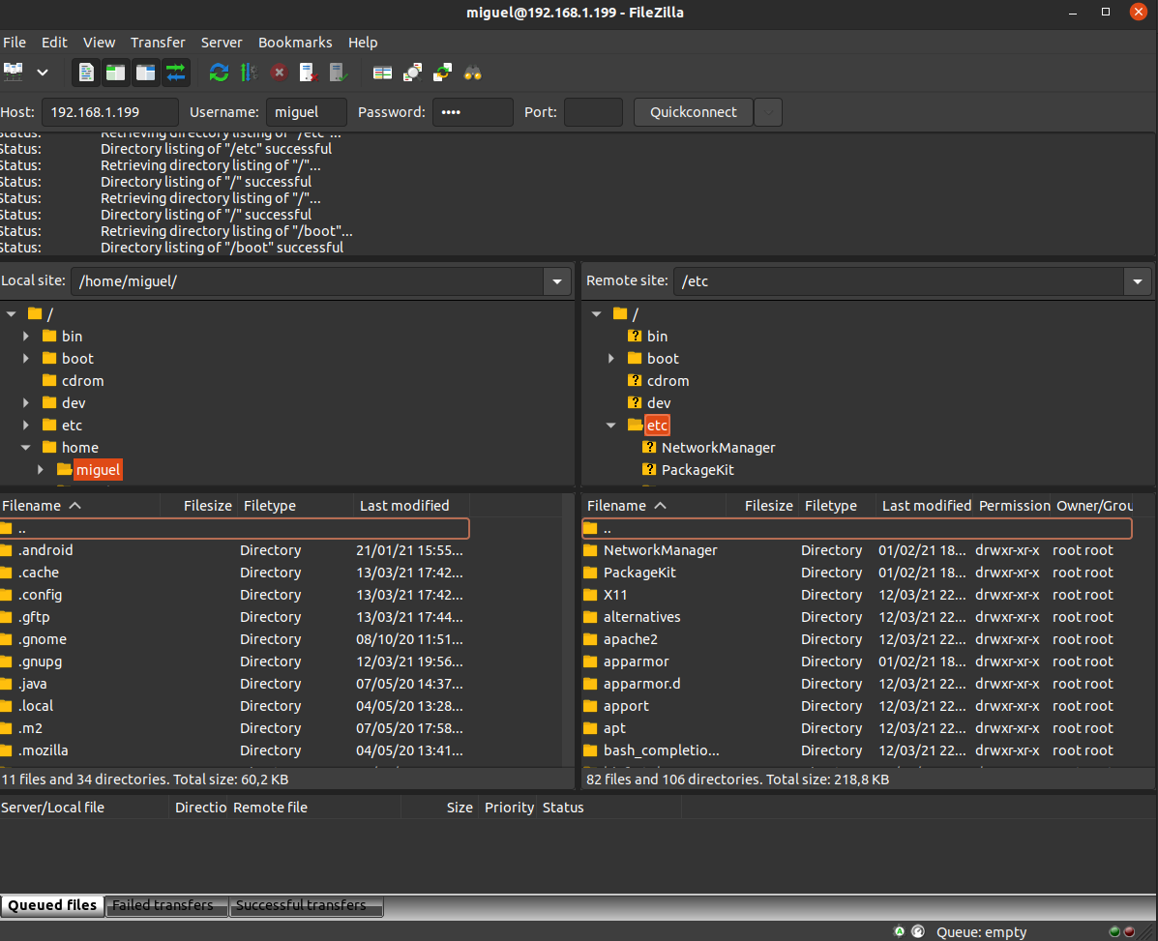

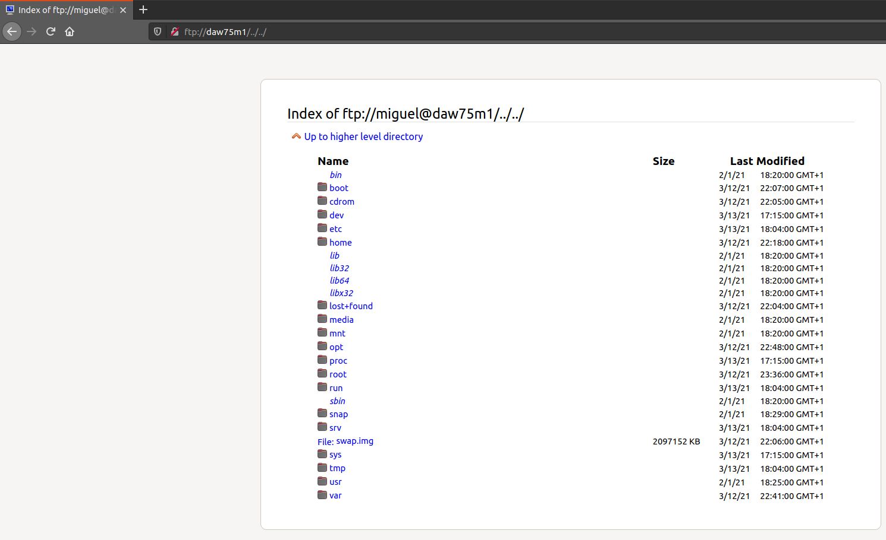

Público:
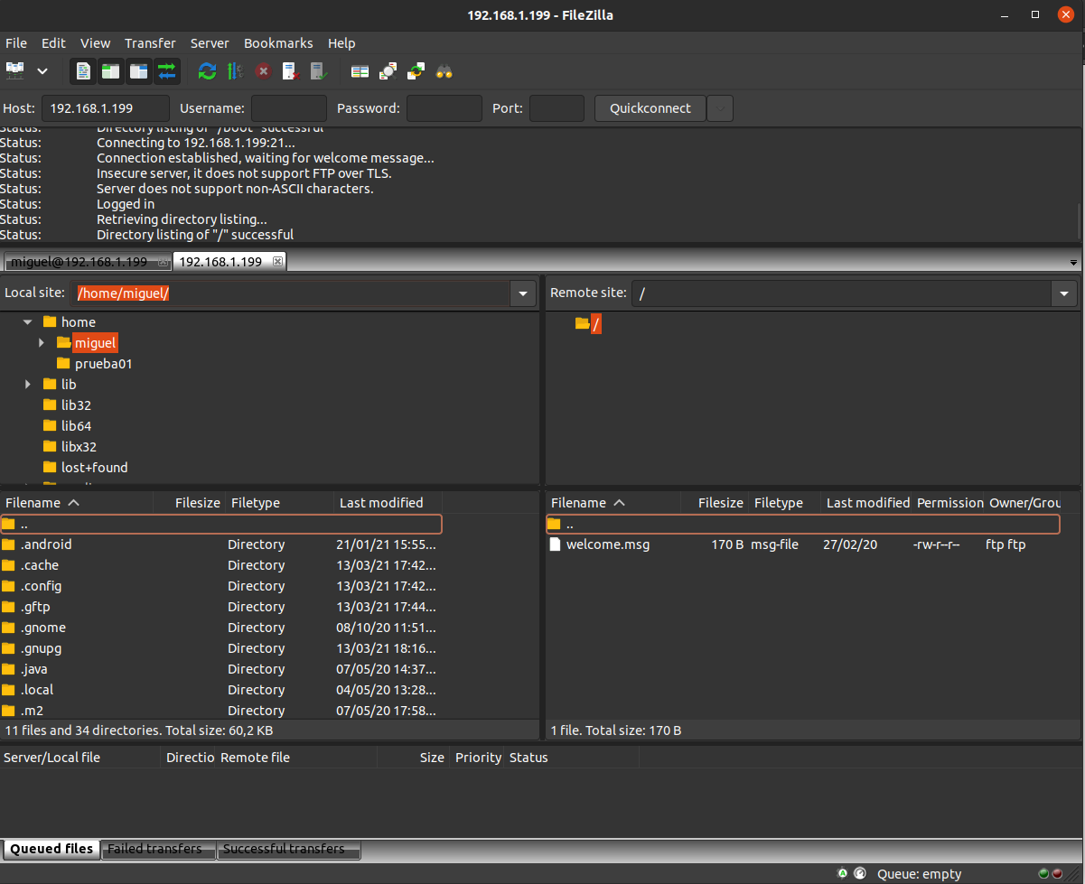

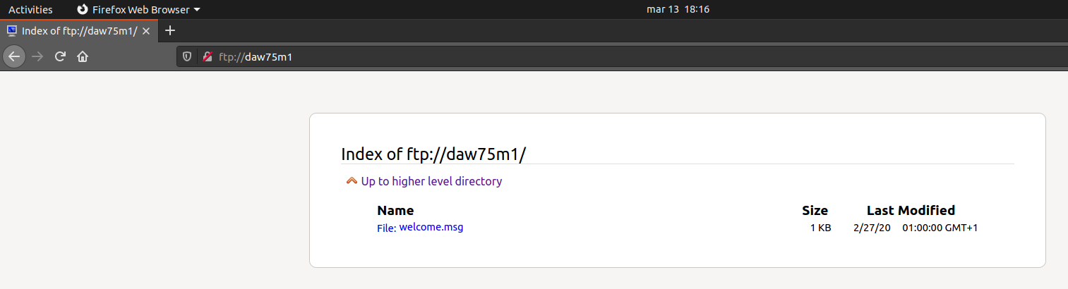

Anexo VI Usar Apache2 para subir ficheros al servidor

